**《慕课在区域性课程共建与应用中的实践研究》**

**中期报告**

**天津市第二十一中学，井沥涓**

1. **课题概述**

《慕课在区域性课程共建与应用中的实践研究》，本课题为天津市电化教育馆批准的市级教育信息技术课题。

1. 课题研究的目的和意义
2. 课题研究的背景

“幕课在中学信息技术学科中的建设与应用研究”，是《教育信息化十年发展规划（2011-2020年）》的要求，是“三通两平台”建设和区域教育均衡建设的要求，同时也是信息技术学科自身变革教学模式、是优质资源共建共享与资源积累的要求，以及建立开放式、支持移动学习和可终身学习平台的要求。

1. 研究价值

本课题研究符合《教育信息化十年发展规划（2011-2020年）》、 “三通两平台”建设和区域教育均衡建设的要求，在中学信息技术学科中，利用网络和MOOC平台，以一个区域内，几个学校的信息技术教师以共建共享的方式，整合五个学校的信息技术课程资源，建设可供三个学校所有信息技术教师在课堂教学中使用的和支持学生课外学习及移动学习的MOOC网络课程,实现信息技术学科优质网络资源的共建共享与资源积累；探索MOOC对信息技术学科教学模式的变革有非常重要的意义与影响；为全体师生在信息技术学科的学习中提供开放式的，支持移动学习的，可终身学习的平台；除此，通过信息技术学科以区域为单位的进行慕课共建共享及应用的研究，可以为其他学科以区域为单位的实现课程共建共享提供借鉴。

1. 国内外研究现状

MOOC最早由加拿大爱德华王子岛大学网络传播与创新主任与国家人文教育技术应用研究院高级研究员于2008年联合提出。2010年，MOOC在美国崭露新角，到2012年出现了迅猛增长，2012年在线学习运营平台Udacity、Coursera和edx陆续被斯坦福大学、麻省理工和哈佛学院创办，Udacity、Coursera和edx是目前慕课教育的三驾马车。同时，《纽约时报》称2012年为“慕课元年”。

我国关于MOOC的研究自2009年出现，真正兴起于2012年。2013年7月，北京大学、清华大学和上海交通大学等国内十几所著名高校也先后开放幕课资源。随着知名大学的纷纷加入，MOOC现在正处于快速发展阶段。MOOC的迅速发展成为在线教育实践热点。在基础教育阶段，一些省市曾经开展了以学校或班级为单位的小范围MOOC教学尝试。和平区也建设了自己区本课程的MOOC，但种种原因，在教学应用方面，特别是课堂教学应用方面进行的实践还不是很多。而象我们的课题，在信息技术学科中，由一个区域内几所学校之间的信息技术教师，以共建共享的方式共同建设、并且应用于日常教学的信息技术学科MOOC课程还没有。

1. 课题研究的理论依据

首先，在国家教育部颁布的《教育信息化十年发展规划（2011-2020年）》中明确指出，要以优质教育资源和信息化学习环境建设为基础，以学习方式和教育模式创新为核心，以体制机制和队伍建设为保障，在构建学习型社会和建设人力资源强国进程中充分发挥教育信息化支撑发展与引领创新的重要作用。在发展目标中明确：要缩小基础教育数字鸿沟，促进优质教育资源共享。要以促进义务教育均衡发展为重点，以建设、应用和共享优质数字教育资源为手段，促进每一所学校享有优质数字教育资源，提高教育教学质量；帮助所有适龄儿童和青少年平等、有效、健康地使用信息技术，培养自主学习、终身学习能力。

同时，在《规划》第九章中对“建立优质数字教育资源和共建共享环境”也有着明确的规定与要求：遵循相关标准规范，建立国家、地方、教育机构、师生、企业和其他社会力量共建共享优质数字教育资源的环境，提供优质数字教育资源信息服务；建设并不断更新满足各级各类教育需求的优质数字资源，开发深度融入学科教学的课件素材、制作工具，完善各种资源库，建设优质网络课程和实验系统、虚拟实验室等，促进智能化的网络资源与人力资源结合。

其次，刘延东副总理（时任国务委员），对“三通两平台”的建设中也特别强调：为推进优质教育资源的共享，还应重点推进“专递课堂”、“名师课堂”和“名校网络课堂”的建设。

再次，信息技术学科本身具备在信息技术教室上课和可以保障网络教学环境的优势，在《教育信息化十年发展规划》、“三通两平台”和教育均衡的背景下，借助信息技术教师的专业理论与技能优势，在中学阶段，通过一个区域内不同学校间的信息技术教师，以共建共享的方式建设信息技术学科的优质网络课程资源并应用于教学实践，在一定程度上即解决了优质网络教育资源建设与共享问题，同时也可以为更多的师生搭建一个开放的、可以终身学习的平台，同时也是中学信息技术学科教学模式变革的重要途径。

1. 课题研究的范围和内容
2. 概念界定

慕课（MOOC），即“Massive Open Online Course”，可直译为“大规模网络在线开放课程”。维基百科上对MOOC 定义为：“一种参与者分布在各地，而课程材料也分布于网络之中的课程”，并且“这种课程是开放的，规模越大，它的运行效果会越好”。它通过基于主题或问题的讨论与交流将分散在世界各地的学习者和教师联系在一起。

1. 研究目标
2. 以和平区五个学校信息技术教师共建共享的方式，利用网络和MOOC平台，建设《七年级信息技术（上册）》MOOC课程，并通过教学应用实践完善MOOC课程资源，最后形成稳定、优质的MOOC课程资源。探索以区域为单位的网络课程共建共享方式。
3. 通过MOOC教学应用实践，探索在中学信息技术学科中，学生开放式终身学习平台的建设、优质网络资源的积累与共享、MOOC对信息技术教学模式的变革作用、MOOC在信息技术教学应用中经验与不足等，最终形成研究报告。
4. 研究内容
5. 通过和平区五校教师共建七年级信息技术教材（上册）MOOC的实践，研究以区域为单位的网络课程共建模式与方法。
6. 通过对共建MOOC的课程应用与课程实践，探索MOOC在教学中的应用模式，并为其他学科的MOOC应用提供借鉴。
7. 研究观点

本课题研究符合《教育信息化十年发展规划（2011-2020年）》、 “三通两平台”建设和区域教育均衡建设的要求，在中学信息技术学科中，利用网络和MOOC平台，以一个区域内，几个学校的信息技术教师以共建共享的方式，整合五个学校的信息技术课程资源，建设可供三个学校所有信息技术教师在课堂教学中使用的和支持学生课外学习及移动学习的MOOC网络课程，可以：

1. 实现信息技术学科优质网络资源的共建共享与资源积累；

2. MOOC对信息技术学科教学模式的变革有非常重要的意义与影响；

3. 可以为全体师生在信息技术学科的学习中提供开放式的，支持移动学习的，可终身学习的平台。

1. 创新之处

在一个学科中，由一个区域内几所学校之间的学科教师，以共建共享的方式共同建设、并应用于日常教学的MOOC课程建设与应用的研究是本课题创新之处。

1. 课题研究的方法
2. 研究思路

我们的课题研究以七年级信息技术教材（上册）为依据，利用网络和MOOC平台，以我区五个学校信息技术教师共建共享的方式，整合五个学校的信息技术课程资源，建设可供五个学校所有信息技术教师在课堂教学中使用的和支持学生课外学习、移动学习、可终身学习的MOOC网络课程平台，再通过一段时间的教学实践来完善和修订MOOC资源，总结信息技术学科MOOC课程建设及课程在教学实践应用中的经验与不足，探索信息技术学科教学模式变革，为在中学阶段信息技术学科及其他学科建设并使用大型开放式网络课程（MOOC）提供借鉴。

1. 研究方法
2. “文献研究法”

对MOOC”、“自主学习”等理念及MOOC的发展现状、趋势等进行更深一步的学习与研究，借鉴已有的研究成果和经验教训，找到新的生长点，为课题的研究提供框架和方法论。

1. “行动研究法”

通过七年级（上册）MOOC 课程及课例建设和教学实践来完成研究任务。

1. “问卷调查法”

分别对参加过该课程学习的学生进行问卷，及时了解学生的学习需求和反馈信息，及时对课程内容、教学模式、教学进度等进行修正。

1. 课题研究的步骤和计划

本课题研究期限为两年，2017年1月开题，2019年1月结题。课题研究分三个阶段：

第一阶段（2017.1―2017.3）项目启动阶段。开题准备及课题组成员培训。

第二阶段（2017.4－2018.8）项目推进与深化阶段。完成七年级信息技术（上册）课程建设及课程应用，并通过应用对MOOC课程资源完善及修订，形成优质课程资源。

第三阶段（2018.9―2019.1）项目总结及推广阶段。归纳、整理各类信息资料，梳理研究成果，撰写研究报告，报送结题材料。

1. 研究的预期成果和成果形式

|  |  |  |  |
| --- | --- | --- | --- |
| **研究阶段  （起止时间）** | **阶段成果名称** | **成果形式** | **负责人** |
| 2018年7月 | 《七年级信息技术（上册）》MOOC | 平台课程 | 所有成员 |
| 2019年1月 | 《慕课在区域性课程共建与应用中的实践研究》 | 研究报告 | 井沥涓 |

1. 课题研究的经费及设备条件需要

本课题有一定的研究基础。MOOC是基于Edutools的网络学习平台，其课程建设与应用在某些方面与Moodle有相似之处，但MOOC在支持大规模学习群体的自主学习方面有更大的优势，我们课题组成员对Moodle平台有比较系统和深入的研究，也有一定的实践经验。除此，自2014年3月，我校借助信息技术学科教师自身的优势，开始以MOOC为载体，率先探索和尝试MOOC在高中信息技术学科中的课程建设与课程应用。在近三年的时间里，我校在MOOC与教育教学的深度融合与应用创新方面进行了诸多的探索与实践，取得了一些研究成果。比如，借助科研课题《慕课在中学信息技术学科中的建设与应用研究》，在慕课的课程建设与应用方面均取得一定的成效与经验。课题组不在本单位成员中，两位为和平区信息技术学科骨干教师团队成员，一位为在我校进行交流的老师，此外本课题建课等活动均通过网络进行，课题能够在经费、设备、资料、时间安排等条件上给予保障。

1. **前期工作进展情况**

按照课题研究计划，我们经历了开题阶段、课题准备阶段、课题推进与深化阶段后，现已进入到课题的总结阶段。

第一阶段（2017.1―2017.3）项目启动阶段。开题准备及课题组成员培训。在此阶段，我们进行了开题准备工作及课题组成员的相关培训。包括课题开题报告的研讨与交流、为每位课题组成员申请MOOC帐号、课程建设以及课程平台使用等方面的相关培训、课题组成员熟悉平台、申报拟建设资源题目（以教材目录为准，先报先得）等。

第二阶段（2017.4－2018.8）项目推进与深化阶段。完成七年级信息技术（上册）课程建设及课程应用，并通过应用对MOOC课程资源完善及修订，形成优质课程资源。此阶段，在课题组全体成员的努力下，借助网络和慕课平台，我区通过五所学校（21中、61中、90中学、19中学和汇文中学）的信息技术教师以共建的方式，建设完成了七年级信息技术学科网络慕课课程《信息技术（七年级上册）》（课程地址：http://mooc1.chaoxing.com/course/85566993.html。课程首页见图一、课程建设教师团队见图二、课程章节目录见图三、课程章节样例见图四）。此后我们通过交流及总结对课程资源进行了修订，同时课程被确定为和平区的网络课程资源，高一年级利用已有《多媒体技术应用》慕课进行课程实践也顺利进行。

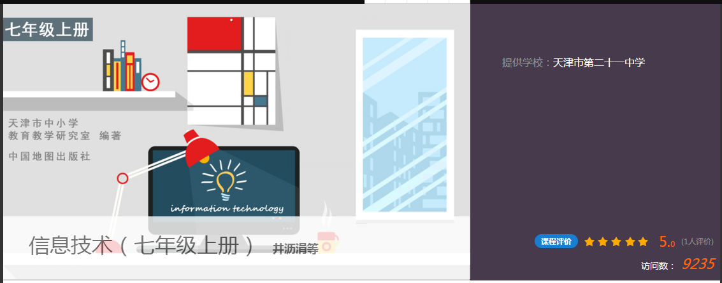

图一　课程首页

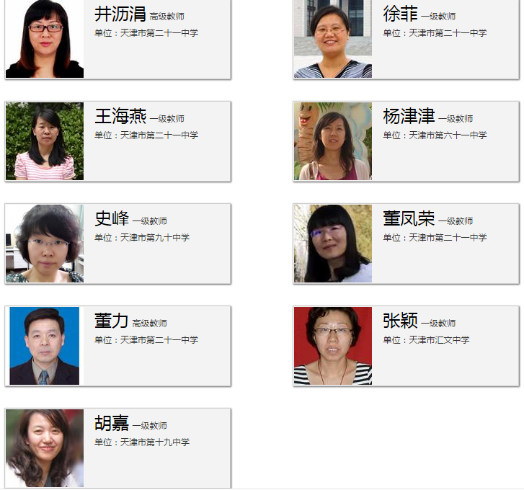

图二　课程建设教师团队

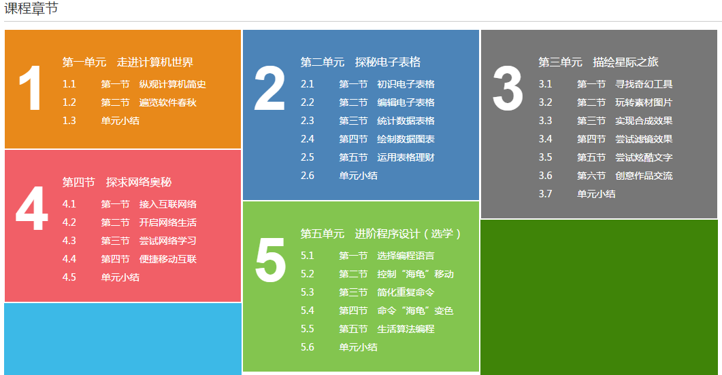

图三　课程章节目录

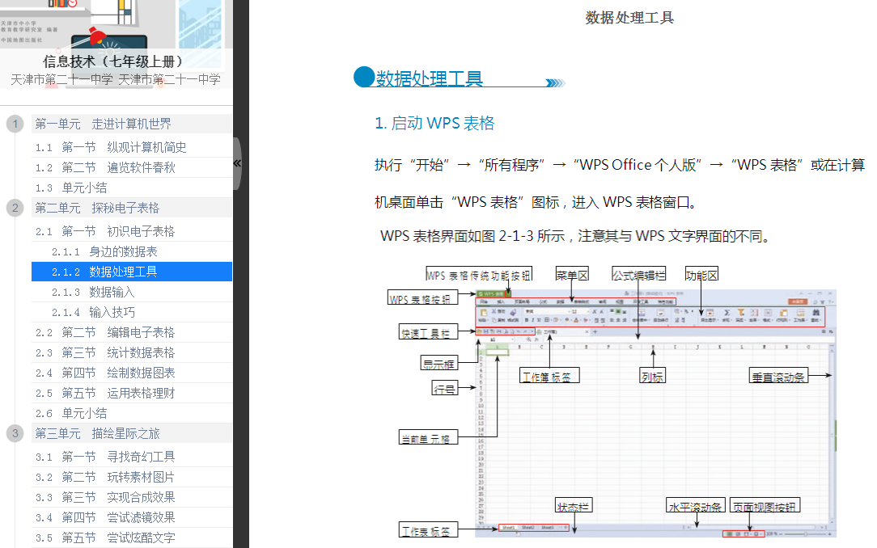

图四　课程章节样例（第二单元第一节）

1. **前期研究成效**

在课程建设方面，随着信息技术的飞速发展与技术更新，我们遇到了与全国信息技术课程改革相同的问题：之前编写的文本教材对于现有的信息技术已相对滞后，曾经几次想对教材进行修改与调整，但都因调整周期赶不上信息技术的发展速度而几度搁置。同时这也是信息技术学科今后面临的一个永恒的、待解决的问题。MOOC不仅在信息技术课程资源共建方面有着无可比拟的优势，更可以灵活的构建高中信息技术区本课程，以此解决教材滞后的问题。为此，我们注重总结基于慕课的区域性课程共建的经验与不足，探索基于幕课的区域性课程建设与应用的必要性、区域内多校教师利用网络和幕课进行共同协作建课的方法，总结课程建设过程中的注意事项等。

在课程的试教应用过程中，我们收到了非常好的教学效果，特别是在高中信息技术学科的教学中，MOOC有非常多的优势，它既适合学生的在线自主学习，同时也适合课堂教学，更能成为学生终身学习的平台。

1. **存在的主要问题和困难**

在课题研究过程中，我们遇到两个问题：一是因课题组成员为五个学校的老师，比较分散，不易集中，所以开展面对面的课题组活动比较困难，下一步我们将更多的借助网络开展课题组活动，及时沟通，及时解决课题研究过程中遇到的问题；二是七年级MOOC中的课程资源建设已全部完成，但有些资源还需进一步修订与完善。下一步我们将对七年级的MOOC课程资源进行完善及修订，将其建设成为精品课程。同时，我们将及时整理课题研究过程中的相关材料，总结经验与问题，为撰写研究报告做准备，并为其他学科的网络课程建设与应用提供借鉴。

1. **后期工作思路**

下一步我们将对七年级的MOOC课程资源进行完善及修订，将其建设成为精品课程。同时，我们将及时整理课题研究过程中的相关材料，总结经验与问题，为撰写研究报告做准备，并为其他学科的网络课程建设与应用提供借鉴。